MĚSTO LUHAČOVICE
Obecně závazná vyhláška č. 2/2013
O místních poplatcích

Zastupitelstvo města Luhačovice se na svém zasedání dne 12.12.2013 usnesením č. 416/Z24/2010-2014 usneslo vydat na základě § 14 odst. 2 zákona č. 565/1990 Sb., o místních poplatcích, ve znění pozdějších předpisů a v souladu s § 10 písm. d) a § 84 odst. 2 písm. h) zákona č. 128/2000 Sb., o obcích (obecní zřízení), ve znění pozdějších předpisů, tuto obecně závaznou vyhlášku (dále jen „vyhláška“):

ČÁST I.
ZÁKLADNÍ USTANOVENÍ
Čl. 1
Úvodní ustanovení
- Město Luhačovice zavádí touto vyhláškou tyto místní poplatky (dále jen „poplatky“):
  - poplatek ze psů
  - poplatek za lázeňský nebo rekreační pobyt
  - poplatek za užívání veřejného prostranství
  - poplatek ze vstupného
  - poplatek z ubytovací kapacity
  - poplatek za provoz systému shromažďování, sběru, přepravy, třídění, využívání a odstraňování komunálních odpadů.
- Řízení o poplatcích vykonává Městský úřad Luhačovice (dále jen „správce poplatku“) ⁾

ČÁST II.
POPLATEK ZE PSŮ
Čl. 2
Předmět poplatku a poplatník
- Poplatek ze psů se platí ze psů starších 3 měsíců.
- Poplatek ze psů platí držitel psa. Držitelem je fyzická nebo právnická osoba, která má trvalý pobyt nebo sídlo na území města Luhačovice.
Čl. 3
Vznik a zánik poplatkové povinnosti
- Poplatková povinnost vzniká držiteli psa v den, kdy pes dovršil stáří tří měsíců nebo v den, kdy se stal držitelem psa staršího tří měsíců.
- V případě držení psa po dobu kratší než jeden rok se platí poplatek v poměrné výši, která odpovídá počtu i započatých kalendářních měsíců. Při změně místa trvalého pobytu nebo sídla platí držitel psa poplatek od počátku kalendářního měsíce následujícího po měsíci, ve kterém změna nastala nově příslušné obci.
- Poplatková povinnost zaniká dnem, kdy přestala být fyzická nebo právnická osoba držitelem psa (např. úhynem psa, jeho ztrátou, darováním nebo prodejem), přičemž se poplatek platí i za započatý kalendářní měsíc, ve kterém taková skutečnost nastala.
Čl. 4
Ohlašovací povinnost
- Držitel psa je povinen ohlásit správci poplatku vznik své poplatkové povinnosti do 10 dnů ode dne jejího vzniku. Stejným způsobem je povinen ohlásit také zánik své poplatkové povinnosti.
- Povinnost ohlásit držení psa má i osoba, která je od poplatku osvobozena.
- Při plnění ohlašovací povinnosti je držitel psa povinen současně sdělit správci poplatku některé další údaje stanovené v čl. 36 této vyhlášky.
Čl. 5
Sazba poplatku
Sazba poplatku za kalendářní rok činí:
  - za prvního psa ……………………………………………………………….. 1 000 Kč
  - za druhého a každého dalšího psa téhož držitele ………………………… 1 400 Kč
  - za prvního psa, jehož držitelem je poživatel invalidního, starobního, vdovského nebo vdoveckého důchodu, který je jeho jediným zdrojem příjmu, anebo poživatel sirotčího důchodu .. ………………………………………………….. 200 Kč
  - na samotách a v městských částech Polichno, Kladná Žilín a Řetechov za každého psa ………………………………………………………………… .200 Kč
  - za druhého a každého dalšího psa téhož držitele, poživatele invalidního, starobního, vdovského nebo vdoveckého důchodu, který je jeho jediným
zdrojem příjmu, anebo poživatele sirotčího důchodu …... ……………….... 300 Kč.
Čl. 6
Splatnost poplatku
- Poplatek je splatný do 31.3. příslušného kalendářního roku.
- Vznikne-li poplatková povinnost po datu splatnosti uvedeného v odstavci 1, je poplatek splatný do 15. dne měsíce, který následuje po měsíci, ve kterém poplatková povinnost vznikla.
- Je-li výše poplatku větší jak 500 Kč, je poplatek splatný ve dvou stejných splátkách, v termínech do 31.3. a do 31.8. příslušného kalendářního roku.

Čl. 7
Osvobození
Od poplatku ze psů je osvobozen držitel psa, kterým je:
  - osoba nevidomá, bezmocná a osoba s těžkým zdravotním postižením, která je držitelem průkazu ZTP/P podle zvláštního právního předpisu⁾
  - osoba provádějící výcvik psů určených k doprovodu osob uvedených v písm. a)
  - osoba provozující útulek zřízený obcí pro ztracené nebo opuštěné psy
  - osoba, které stanoví povinnost držení a používání psa zvláštní právní předpis⁾.

Čl. 8
Identifikace psů
Správce poplatku vydá poplatníkovi evidenční známku pro psa bez ohledu na to, zda pes poplatku podléhá nebo je od poplatku osvobozen. Tato známka je nepřenosná na jiného psa, i kdyby šlo o psa téhož držitele.

ČÁST III.
poplatek za lázeňský nebo rekreační pobyt
Čl. 9
Předmět poplatku, poplatník a plátce poplatku
- Poplatek za lázeňský nebo rekreační pobyt platí fyzické osoby, které přechodně a za úplatu pobývají na území města Luhačovice za účelem léčení nebo rekreace, pokud neprokáží jiný důvod pobytu.
- Poplatek za lázeňský nebo rekreační pobyt ve stanovené výši vybere a městu odvede ubytovatel, kterým je fyzická nebo právnická osoba, která přechodné ubytování poskytla; tato osoba je plátcem poplatku.
Čl. 10
Ohlašovací povinnost
- Ubytovatel (plátce poplatku) je povinen ohlásit správci poplatku vznik poplatkové povinnosti ve lhůtě do 10 dnů od zahájení činnosti spočívající v poskytování přechodného ubytování osob za úplatu. Stejným způsobem oznámí ubytovatel správci poplatku ukončení činnosti spočívající v poskytování přechodného ubytování za úplatu.
- Při plnění ohlašovací povinnosti je ubytovatel povinen sdělit správci poplatku některé další údaje stanovené v čl. 36 této vyhlášky.
- Ubytovatel je povinen vést v písemné podobě evidenční knihu, do které zapisuje dobu ubytování, účel pobytu, jméno, příjmení, adresu místa trvalého pobytu nebo místa trvalého bydliště v zahraničí a číslo občanského průkazu nebo cestovního dokladu fyzické osoby, které ubytování poskytl. Tyto zápisy musí být vedeny přehledně a srozumitelně a musí být uspořádány postupně z časového hlediska. Evidenční knihu ubytovatel uchovává po dobu 6 let od provedení posledního zápisu. Zpracování osobních údajů v evidenční knize se řídí zvláštním právním předpisem⁾.
Čl. 11
Sazba poplatku
Sazba poplatku činí za osobu a za každý i započatý den pobytu, není-li tento dnem příchodu, 15 Kč.
Čl. 12
Splatnost poplatku
- Ubytovatel poplatky vybrané od poplatníka odvede správci poplatku nejpozději do 15 dne měsíce, který následuje po měsíci, ve kterém poplatková povinnost vznikla.
- Ubytovatel může využít tiskopisy k měsíčnímu vyúčtování, složenky a stvrzenky o zaplacení poplatku, které mu na vyžádání vydá správce poplatku.
Čl. 13
Osvobození
Poplatku za lázeňský nebo rekreační pobyt nepodléhají:
  - osoby nevidomé, bezmocné a osoby s těžkým zdravotním postižením, které jsou držiteli průkazu ZTP/P podle zvláštního právního předpisu⁾ a jejich průvodci
  - osoby mladší 18 let a starší 70 let nebo osoby, na které náležejí přídavky na děti⁾.

ČÁST IV.

poplatek za UŽÍVÁNÍ VEŘEJNÉHO PROSTRANSTVÍ

Čl. 14
Předmět poplatku, poplatník
- Poplatek za užívání veřejného prostranství se vybírá za zvláštní užívání veřejného prostranství, kterým se rozumí provádění výkopových prací, umístění dočasných staveb a zařízení sloužících pro poskytování prodeje a služeb, pro umístění stavebních nebo reklamních zařízení, zařízení cirkusů, lunaparků a jiných obdobných atrakcí, umístění skládek, vyhrazení trvalého parkovacího místa a užívání tohoto prostranství pro kulturní, sportovní a reklamní akce nebo potřeby tvorby filmových a televizních děl.
- Poplatek za užívání veřejného prostranství platí fyzické i právnické osoby, které užívají veřejné prostranství způsobem uvedeným v odst. 1.

Čl. 15
Veřejné prostranství
- Veřejným prostranstvím jsou všechna náměstí, ulice, tržiště, chodníky, veřejná zeleň, parky a další prostory přístupné každému bez omezení, tedy sloužící obecnému užívání, a to bez ohledu na vlastnictví k tomuto prostoru⁾.
- Poplatek podle této vyhlášky se platí za užívání veřejných prostranství, která jsou uvedena v příloze. Tato příloha tvoří nedílnou součást vyhlášky.
Čl. 16
Vznik a zánik poplatkové povinnosti
Poplatek se platí od prvého dne, kdy začalo užívání veřejného prostranství způsobem uvedeným v čl. 14 odst. 1, až do dne, kdy toto užívání fakticky skončilo.
Čl. 17
Ohlašovací povinnost
- Poplatník je povinen ohlásit správci poplatku nejpozději 10 dní před zahájením užívání veřejného prostranství předpokládanou dobu, místo, způsob a výměru užívání veřejného prostranství. V případě užívání veřejného prostranství po dobu kratší než 10 dní je povinen splnit ohlašovací povinnost nejpozději v den zahájení užívání veřejného prostranství.
- Poplatník je dále povinen ohlásit správci poplatku další údaje stanovené v čl. 36 této vyhlášky.
Čl. 18
Sazba poplatku
Sazba poplatku činí za každý i započatý m² a každý i započatý den:
  - za umístění dočasných staveb a zařízení sloužících pro poskytování služeb …10 Kč
  - za umístění dočasných staveb sloužících pro poskytování prodeje .............. 10 Kč
  - za umístění zařízení sloužících pro poskytování prodeje ………….................. 100 Kč
  - za provádění výkopových prací ...................................................................... 10 Kč
  - za umístění stavebního zařízení .................................................................... 5 Kč
  - za umístění skládek ........................................................................................ 5 Kč
  - za umístění reklamního zařízení ..................................................................... 10 Kč
  - za vyhrazení trvalého parkovacího místa ....................................................... 5 Kč
  - za umístění zařízení lunaparků, cirkusů a jiných obdobných atrakcí ............... 5 Kč
  - za užívání veřejného prostranství pro kulturní, sportovní a reklamní akce ….. 5 Kč
  - za užívání veřejného prostranství pro potřeby tvorby
filmových a televizních děl ……………………………………………………… 5 Kč.
Čl. 19
Splatnost poplatku
Poplatek ve výši stanovené podle čl. 18 je splatný:
  - při užívání veřejného prostranství po dobu kratší než 1 rok, nejpozději v den, kdy bylo s užíváním veřejného prostranství započato
  - při užívání veřejného prostranství po dobu přesahující 1 rok nebo přesáhne-li poplatková povinnost 10 000 Kč, je možno platit poplatek čtvrtletně, vždy k 15. dni prvního měsíce daného čtvrtletí.
Čl. 20
Osvobození
Poplatku za užívání veřejného prostranství nepodléhají:
  - vyhrazení trvalého parkovacího místa pro osobu zdravotně postiženou⁾
  - akce, jejichž výtěžek je určen na charitativní a veřejně prospěšné účely
  - akce pořádané s finanční nebo majetkovou spoluúčastí města Luhačovice.

ČÁST V.
poplatek zE VSTUPNÉHO
Čl. 21
Předmět poplatku a poplatník
- Poplatek ze vstupného se vybírá ze vstupného na kulturní, sportovní, prodejní nebo reklamní akce sníženého o daň z přidané hodnoty, je-li v ceně vstupného obsažena. Vstupným se rozumí peněžitá částka, kterou účastník akce zaplatí za to, že se jí může zúčastnit.
- Poplatek ze vstupného platí fyzické a právnické osoby, které akci pořádají.
Čl. 22
Ohlašovací povinnost
- Poplatník je povinen nejpozději 10 dnů před konáním akce ohlásit správci poplatku druh akce, datum a hodinu jejího konání, výši vstupného a další údaje podle čl. 36 této vyhlášky.
- Poplatník je povinen nejpozději:
  - do 10 dnů po skončení jednorázové akce
  - do 10 dnů po skončení čtvrtletí v případě stálých produkcí
oznámit správci poplatku celkovou výši vybraného vstupného sníženou o daň z přidané hodnoty, jestliže byla v ceně vstupného obsažena.
- Stálou produkcí se rozumí pořádání sportovních, prodejních nebo reklamních akcí jedním poplatníkem se stejnými subjekty opakovaně v průběhu kalendářního roku.

Čl. 23
Sazba poplatku
Sazba poplatku činí 20% z úhrnné částky vybraného vstupného sníženého o daň z přidané hodnoty, je-li v ceně vstupného obsažena.

Čl. 24
Splatnost poplatku
- Poplatek je splatný do 15 dnů ode dne skončení akce.
- Při stálé produkci do 15 dnů ode dne skončení čtvrtletí na základě předložených dokladů o výši vstupného za předchozí měsíce.

Čl. 25
Osvobození
- Poplatek ze vstupného se neplatí z akcí, jejichž celý výtěžek je určen na charitativní a veřejně prospěšné účely.
- Od poplatku se dále osvobozují:
  - sportovní akce pořádané sportovními organizacemi se sídlem v Luhačovicích
  - divadelní představení
  - akce pořádané příspěvkovými organizacemi města Luhačovice
  - příležitostné akce společenských a zájmových organizací a spolků se sídlem v Luhačovicích (např. plesy, Šibřinky, Hubertská noc apod.).

ČÁST VI.
poplatek z UBYTOVACÍ KAPACITY
Čl. 26
Předmět poplatku a poplatník
- Poplatek z ubytovací kapacity se vybírá v zařízeních určených k přechodnému ubytování za úplatu.
- Poplatek platí ubytovatel, kterým je fyzická nebo právnická osoba, která přechodné ubytování poskytla.
Čl. 27
Ohlašovací povinnost
- Poplatník (ubytovatel) je povinen ohlásit správci poplatku vznik své poplatkové povinnosti do 10 dnů od zahájení činnosti spočívající v poskytování přechodného ubytování za úplatu. Stejným způsobem ohlásí ubytovatel správci poplatku ukončení činnosti spočívající v poskytování přechodného ubytování za úplatu.
- Při plnění ohlašovací povinnosti je poplatník povinen sdělit správci poplatku také další údaje stanovené v čl. 36 této vyhlášky.
- Ubytovatel je povinen vést v písemné podobě evidenční knihu, do které zapisuje dobu ubytování, jméno, příjmení, adresu místa trvalého pobytu nebo místa trvalého bydliště v zahraničí a číslo občanského průkazu nebo cestovního dokladu fyzické osoby, které ubytování poskytl. Tyto zápisy musí být vedeny přehledně a srozumitelně a musí být uspořádány postupně z časového hlediska. Evidenční knihu ubytovatel uchovává po dobu 6 let od provedení posledního zápisu. Zpracování osobních údajů v evidenční knize se řídí zvláštním právním předpisem. ⁾
Čl. 28
Sazba poplatku
Sazba poplatku činí za každé využité lůžko a den 6 Kč.
Čl. 29
Splatnost poplatku
Poplatek je splatný do 15 dnů po uplynutí každého kalendářního čtvrtletí. Ve stejném termínu předloží ubytovatel správci poplatku vyúčtování za uplynulé kalendářní čtvrtletí.
Čl. 30
Osvobození
Poplatku nepodléhá:
  - ubytovací kapacita v zařízeních sloužících pro přechodné ubytování studentů a žáků
  - ubytovací kapacita ve zdravotnických nebo lázeňských zařízeních, pokud nejsou užívána jako hotelová zařízení
  - ubytovací kapacita v zařízeních sloužících sociálním a charitativním účelům.

ČÁST VII.
poplatek za provoz systému shromažďování, sběru, přepravy, třídění, využívání a odstraňování komunálních odpadů

Čl. 31
Poplatník
- Poplatek za provoz systému shromažďování, sběru, přepravy, třídění, využívání a odstraňování komunálních odpadů platí:
  - fyzická osoba,
    - která má v obci trvalý pobyt
    - které byl podle zákona upravujícího pobyt cizinců na území České republiky povolen trvalý pobyt nebo přechodný pobyt na dobu delší než 90 dnů
    - která podle zákona upravujícího pobyt cizinců na území České republiky pobývá na území České republiky přechodně po dobu delší 3 měsíců
    - které byla udělena mezinárodní ochrana podle zákona upravujícího azyl nebo dočasná ochrana podle zákona upravujícího dočasnou ochranu cizinců
  - fyzická osoba, která má ve vlastnictví stavbu určenou k individuální rekreaci, byt nebo rodinný dům, ve kterých není hlášena k pobytu žádná fyzická osoba, a to ve výši odpovídající poplatku za jednu fyzickou osobu; má-li ke stavbě určené k individuální rekreaci, bytu nebo rodinnému domu vlastnické právo více osob, jsou povinny platit poplatek společně a nerozdílně.
- Za fyzické osoby tvořící domácnost může poplatek platit jedna osoba. Za fyzické osoby žijící v rodinném nebo bytovém domě může poplatek platit vlastník nebo správce. Osoby, které platí poplatek za více fyzických osob, jsou povinny obecnímu úřadu oznámit jméno, popřípadě jména, příjmení a data narození osob, za které poplatek platí.

- Poplatek se platí obci, na jejímž území je fyzická osoba hlášena k pobytu, nebo obci, na jejímž území se nachází stavba určená k individuální rekreaci, byt nebo rodinný dům.

Čl. 32
Ohlašovací povinnost

- Poplatník je povinen ohlásit správci poplatku vznik své poplatkové povinnosti nejpozději do 10 dnů ode dne, kdy mu povinnost platit tento poplatek vznikla, případně doložit existenci skutečností zakládajících nárok na osvobození nebo úlevu od poplatku.
- Poplatník dle čl. 31 odst. 1 písm. a) této vyhlášky je povinen ohlásit správci poplatku jméno, popřípadě jména, a příjmení, místo pobytu, popřípadě další adresy pro doručování. Při plnění ohlašovací povinnosti je poplatník povinen sdělit správci poplatku také další údaje stanovené v čl. 36 této vyhlášky.
- Poplatník dle čl. 31 odst. 1 písm. b) vyhlášky je povinen ohlásit také evidenční nebo popisné číslo stavby určené k individuální rekreaci nebo rodinného domu; není-li stavba nebo dům označen evidenčním nebo popisným číslem, uvede poplatník parcelní číslo pozemku, na kterém je tato stavba umístěna. V případě bytu je poplatník povinen ohlásit orientační nebo popisné číslo stavby, ve které se byt nachází, a číslo bytu, popřípadě popis umístění v budově, pokud nejsou byty očíslovány. Není-li stavba, ve které se byt nachází, označena orientačním nebo popisným číslem, uvede poplatník parcelní číslo pozemku, na kterém je umístěna stavba s bytem.
- Stejným způsobem a ve stejné lhůtě jsou poplatníci povinni ohlásit správci poplatku zánik své poplatkové povinnosti v důsledku změny pobytu nebo v důsledku změny vlastnictví ke stavbě určené k individuální rekreaci, bytu nebo rodinnému domu.
- Dojde-li ke změně údajů uvedených v ohlášení, je poplatník povinen tuto změnu oznámit do 15 dnů ode dne, kdy nastala.
- Ke splnění ohlašovací povinnosti může poplatník využít přihlášku k registraci, kterou mu na vyžádání poskytne správce poplatku.

Čl. 33
Sazba poplatku

- Sazba poplatku pro poplatníka uvedeného v čl. 31 odst. 1 písm. a) a b) této vyhlášky je stanovena na základě skutečných nákladů obce předchozího kalendářního roku na sběr a svoz netříděného komunálního odpadu a činí 650 Kč na poplatníka a kalendářní rok.

- Skutečné náklady roku 2012 na sběr a svoz netříděného komunálního odpadu činily: 3.609.989 Kč a byly rozúčtovány takto:
- náklady 3 609 989 Kč
- počet osob uvedených v čl. 31 odst. 1 písm. a) 5246
- počet osob uvedených v čl. 31 odst. 1 písm. b) 280
- skutečné náklady připadající na 1 osobu (zaokrouhleno na celé Kč) 653 Kč.
Z této částky je stanovena sazba poplatku ve výši 650 Kč.

Čl. 34
Splatnost poplatku

- Poplatek je splatný do 30.4. příslušného kalendářního roku.
- Je-li výše poplatku větší jak 1500 Kč za kalendářní rok a domácnost, je poplatek splatný ve dvou stejných splátkách, v termínech do 30.4. a do 30.9. příslušného kalendářního roku.
- Vznikne-li poplatková povinnost po datu splatnosti uvedenému v odst. 1, je poplatek splatný nejpozději do 30 dnů ode dne, kdy poplatková povinnost vznikla.
- V případě změny místa pobytu fyzické osoby, změny vlastnictví stavby určené k individuální rekreaci, bytu nebo rodinného domu v průběhu kalendářního roku, se poplatek platí v poměrné výši, která odpovídá počtu kalendářních měsíců pobytu nebo vlastnictví v příslušném kalendářním roce. Dojde-li ke změně v průběhu kalendářního měsíce, je pro stanovení počtu měsíců rozhodný stav k poslednímu dni tohoto měsíce.

Čl. 35
Osvobození a úlevy

- Od poplatku se osvobozují:
  - každé třetí v pořadí a další nezaopatřené dítě⁾, které je hlášeno k trvalému pobytu společně s rodiči
  - poplatníci, kteří mají ve vlastnictví objekt určený k individuální rekreaci, ve kterém není hlášena k trvalému pobytu žádná fyzická osoba, a tito zaplatili místní poplatek jako poplatníci dle čl. 31 odst. 1 písm. a).
- Úleva se poskytuje
  - poplatníku, který je k 1. lednu příslušného kalendářního roku mladší 6 let nebo starší 70 let, a to ve výši 50 % sazby poplatku uvedené v čl. 33
  - poplatníku, který se zdržuje mimo území města nepřetržitě minimálně 6 kalendářních měsíců, a to na poměrnou část roční sazby poplatku připadající na počet celých kalendářních měsíců nepřítomnosti; tuto skutečnost je poplatník povinen správci poplatku prokázat, což lze učinit např. čestným prohlášením poplatníka.

Část IX.
USTANOVENÍ SPOLEČNÁ A ZÁVĚREČNÁ
Čl. 36
Společná ustanovení k ohlašovací povinnosti
- Ohlášení lze učinit písemně, ústně do protokolu nebo datovou zprávou, která je podepsána uznávaným elektronickým podpisem, nebo která je odeslána prostřednictvím datové schránky. Písemná podání a podání ústně do protokolu musí být podepsána osobou, která podání činí. Účinky podání má rovněž úkon učiněný vůči správci poplatku za použití datové zprávy bez uznávaného elektronického podpisu nebo za použití jiných přenosových technik, které je správce poplatku způsobilý přijmout, pokud je toto podání do 5 dnů ode dne, kdy došlo správci poplatku, potvrzeno nebo opakováno způsobem uvedeným v odstavci 1; tuto lhůtu nelze prodloužit ani navrátit v předešlý stav.⁾
- V ohlášení poplatník nebo plátce uvede:
  - jméno, popřípadě jména, a příjmení nebo název nebo obchodní firmu, obecný identifikátor, byl-li přidělen, místo pobytu nebo sídlo, místo podnikání, popřípadě další adresy pro doručování; právnická osoba uvede též osoby, které jsou jejím jménem oprávněny jednat v poplatkových věcech
  - čísla všech svých účtů u poskytovatelů platebních služeb, včetně poskytovatelů těchto služeb v zahraničí užívaných v souvislosti s podnikatelskou činností, v případě, že předmět poplatku souvisí s podnikatelskou činností poplatníka nebo plátce
  - další údaje a skutečnosti rozhodné pro stanovení výše poplatkové povinnosti, včetně skutečností zakládajících nárok na úlevu nebo případné osvobození od poplatkové povinnosti; nárok na osvobození od poplatku je poplatník povinen správci poplatku prokázat, to neplatí, jedná-li se o osvobození dle čl. 20 písm. c) a čl. 25 odst. 2.
- Poplatník nebo plátce, který nemá sídlo nebo bydliště na území členského státu Evropské unie, jiného smluvního státu Dohody o Evropském hospodářském prostoru nebo Švýcarské konfederace, uvede kromě údajů požadovaných v odstavci 2 adresu svého zmocněnce v tuzemsku pro doručování.
- Dojde-li ke změně údajů či skutečností uvedených v ohlášení, je poplatník nebo plátce povinen tuto změnu oznámit do 15 dnů ode dne, kdy nastala.
Čl. 37
Ostatní společná ustanovení
- Je-li poplatník v době vzniku povinnosti zaplatit poplatek nezletilý, odpovídají za zaplacení poplatku tento poplatník a jeho zákonný zástupce společně a nerozdílně; zákonný zástupce má v takovém případě stejné procesní postavení jako poplatník.
- Nezaplatí-li poplatek poplatník nebo jeho zákonný zástupce, vyměří obecní úřad poplatek jednomu z nich.
- Nebudou-li poplatky zaplaceny včas nebo ve správné výši, vyměří správce poplatku poplatek platebním výměrem nebo hromadným předpisným seznamem.
- Nebudou-li poplatky odvedeny plátcem poplatku včas nebo ve správné výši, vyměří správce poplatku poplatek platebním výměrem k přímé úhradě.
- Včas nezaplacené nebo neodvedené poplatky nebo část těchto poplatků může správce poplatku zvýšit až na trojnásobek; toto zvýšení je příslušenstvím poplatku.
- Zanikne-li poplatková povinnost během období, na které byl poplatek zaplacen, a činí-li poměrná část poplatku (přeplatek) více jak 100 Kč, správce poplatku na základě žádosti poplatníka přeplatek vrátí⁾.
- Při vymáhání pohledávek vzniklých při nedodržení této vyhlášky postupuje správce poplatku podle zvláštního zákona⁾.
- Správce poplatku může při řízení o poplatcích uložit pořádkovou pokutu⁾.
Čl. 38
Zrušovací ustanovení
Zrušuje se obecně závazná vyhláška č. 5/2011 O místních poplatcích, ze dne 15.12.2011 a obecně závazná vyhláška č. 2/2012 ze dne 25.10.2012, kterou se mění obecně závazná vyhláška č. 5/2011 O místních poplatcích.

Čl. 39
Účinnost
Tato obecně závazná vyhláška nabývá účinnosti dne 01.01.2014.

PhDr. František Hubáček v. r. Ing. Bc. Marie Semelová v. r.
starosta místostarostka

Vyvěšeno na úřední desce dne: 13.12.2013

Sejmuto z úřední desky dne: 02.01.2014
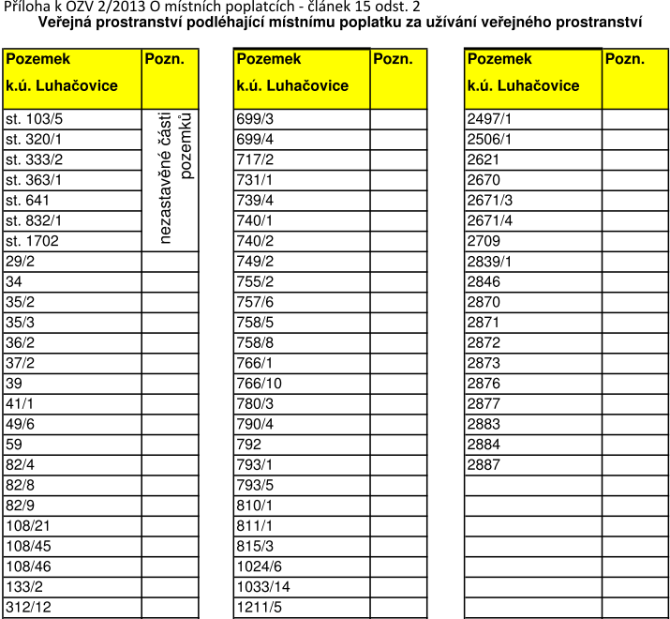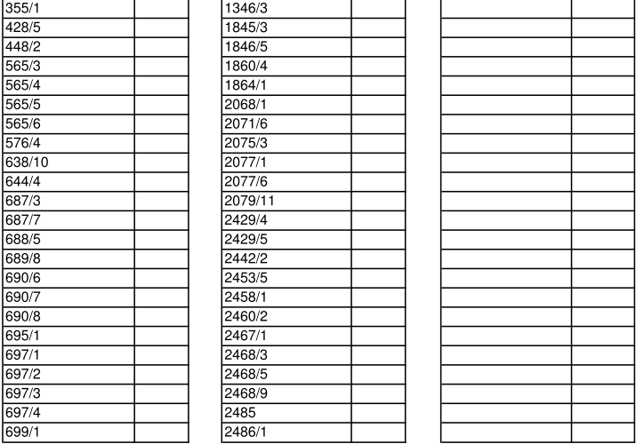

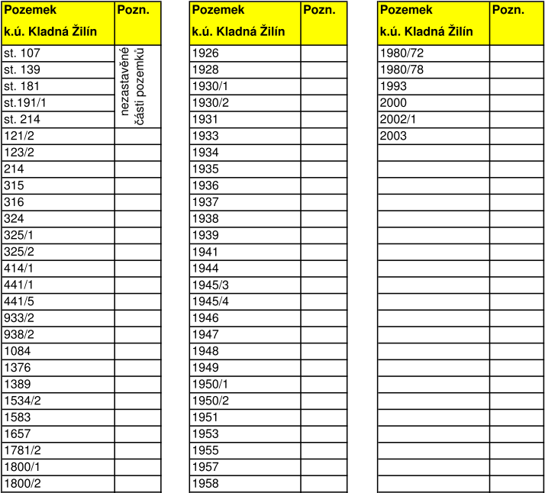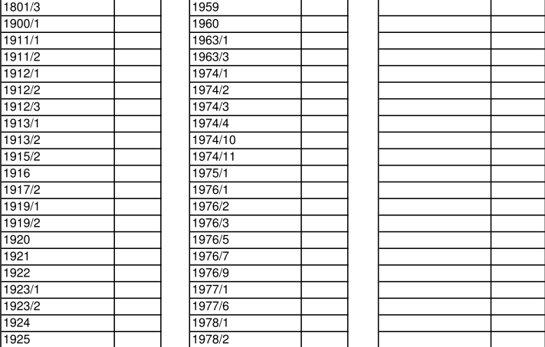

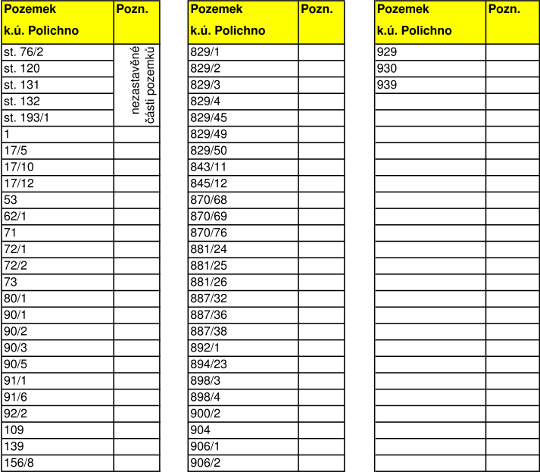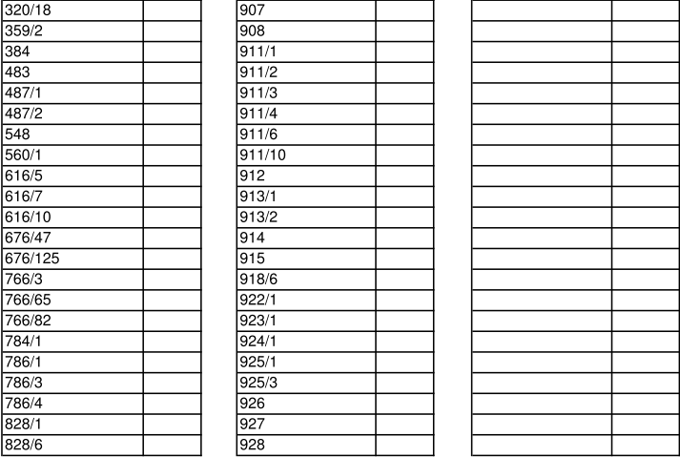

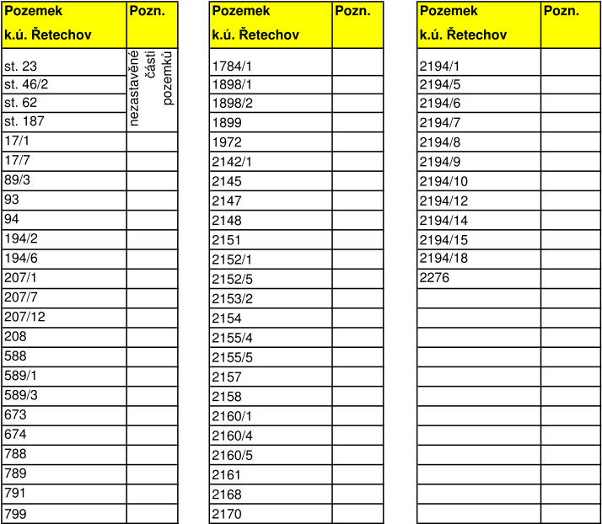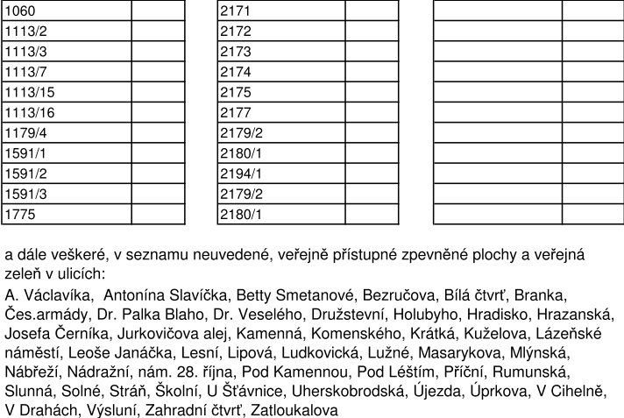

⁾ § 14 odst. 3 zákona č. 565/1990 Sb., o místních poplatcích, ve znění pozdějších předpisů (dále jen „zákon o místních poplatcích“)
⁾ zákon č. 329/2011 Sb., o poskytování dávek osobám se zdravotním postižením a o změně souvisejících zákonů
⁾ např. zákon č. 449/2001 Sb., o myslivosti
⁾ zákon č. 101/2000 Sb., o ochraně osobních údajů a o změně některých zákonů
⁾ zákon č. 329/2011 Sb., o poskytování dávek osobám se zdravotním postižením a o změně souvisejících zákonů
⁾ § 18 zákona č. 88/1968 Sb., o nemocenském pojištění
⁾ § 34 zákona č. 128/2000 Sb., o obcích (obecní zřízení)
⁾ zákon č. 329/2011 Sb., o poskytování dávek osobám se zdravotním postižením a o změně souvisejících zákonů
⁾ zákon č. 101/2000 Sb., o ochraně osobních údajů a o změně některých zákonů
⁾ § 11 zákona č. 117/1995 Sb., o státní sociální podpoře
⁾ § 71 zákona č. 280/2009 Sb., daňový řád
⁾ § 154 a § 155 zákona č. 280/2009 Sb., daňový řád
⁾ zákon č. 280/2009 Sb., daňový řád
⁾ § 247 zákona č. 280/2009 Sb., daňový řád

